《恒顺众生》

标签：第一空性法 日期：2017.07.26 作者：依果

住在边境的精灵(848912498) 14:20:11  
行者依群频在道场实修震动，即是恒顺道场。  
果师为道场群人开示纠偏，即是恒顺道场众生。  
主持人依群频纠偏禁言，即是恒顺道场众生。

依果(605002560) 14:39:24  
C:\Users\Administrator\AppData\Roaming\Tencent\QQ\Temp\6819C71EAF7041189D3157316A130DC2.png  
心性小到只剩下道场了。  
暗藏对峙法界。  
  
依果(605002560) 14:39:42  
可怜  
  
依果(605002560) 14:40:09  
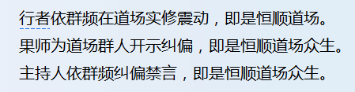  
如法  
  
依果(605002560) 14:41:24  
这个道场是法界的同步应化，不是谁家的私人后花园，如此藐视道场，还需要在这里修行吗？  
  
轻风(2262291849) 14:45:44  
我表达不如法，但内心木有对峙  
  
依果(605002560) 14:46:36  
对峙是习性，不是自己想不想。  
  
依果(605002560) 14:48:44  
就如，250以下的震动，本就是对峙。  
频率使然，再如何满心善意，也是对峙相。  
自己根本无法觉知。  
除非有人实时提醒。  
道场存在就是干这个用的。  
  
行者当晓。  
  
轻风(2262291849) 14:55:48  
对峙法界，恶道  
  
依果(605002560) 14:56:30  
嗯，真要自己都能觉醒了，法界还要菩萨做啥？  
菩萨还建道场做啥？  
菩萨还跑出来讲法做啥？